Gestion de Cobranzas

Visión

Versión: 0.1.0.

Fecha: 30/11/2020

# Índice

**Índice 2**

1 Versionado 4

2 Introducción 5

2.1 Propósito del documento

2.2 Destinatarios

2.3 Participantes

2.3.1 Por parte de ………………………..

2.3.2 Por parte de ……………………….

2.4 Definiciones, Acrónimos y Abreviaciones

2.5 Referencias

3 Antecedentes 6

3.1 Objetivos y Estrategias de Negocio

3.2 Lista de Stakeholders referentes

3.3 Comprensión de la situación actual 7

3.4 Esquema del Proceso Actual de Recepción, Clasificación, Carga y Archivado de Comprobantes 9

3.5 Problemas actuales 11

4 4 Descripción General 13

4.1 Descripción general de la solución

4.1.1 Elementos arquitectónicos de la Solución

4.1.2 Esquema de Uso de la Solución: 14

4.1.3 Implementación de la Arquitectuta Propuesta

4.1.4 Arquitectura Física tentativa 15

4.2 Objetivos

4.3 Alcance

4.3.1 Funciones Incluidas

4.3.2 Relación entre funciones y elementos arquitectónicos de la Solución 16

4.3.3 Funciones Excluidas

4.4 Características del Usuario

4.5 Interfaz con otros Sistemas y/o otros Dispositivos de Hardware 17

4.6 Condiciones Asumidas

4.7 Impacto en la Organización

5 REQUERIMIENTOS FUNCIONALES 18

5.1 Administrador de ....

5.2 Mantenimiento del Sistema

5.3 Administración de seguridad

6 REQUERIMIENTOS NO FUNCIONALES 19

6.1 Limitaciones de la Organización

6.2 Disponibilidad

6.3 Seguridad y Auditoria

6.4 Restricciones de Hardware y Software

6.5 Facilidad de Uso

6.6 Confiabilidad

6.7 Rendimiento

6.8 Volumen 20

6.9 Estándares aplicables

6.10 Diseño de Imagen

6.11 Entornos / Ambientes

6.12 Migración de Datos

6.13 Componentes del Cliente y/o Terceros

6.14 Representación de datos

6.15 Portabilidad y Escalabilidad 21

6.16 Manejo de excepciones y Monitoreo

6.17 Otros

7 Apéndice 22

8 Firma de Aceptación

# Versionado

|  |  |  |  |
| --- | --- | --- | --- |
| Versión | Fecha | Motivo | Autor |
| 0.1.0 | 30/11/2020 | Versión inicial sin Requerimientos Funcionales definidos | DevHoy |
|  |  |  |  |
|  |  |  |  |
|  |  |  |  |
|  |  |  |  |
|  |  |  |  |
|  |  |  |  |
|  |  |  |  |
|  |  |  |  |
|  |  |  |  |
|  |  |  |  |
|  |  |  |  |
|  |  |  |  |
|  |  |  |  |
|  |  |  |  |
|  |  |  |  |
|  |  |  |  |
|  |  |  |  |

# Introducción

## Propósito del documento

El documento de Visión describe la funcionalidad requerida y las limitaciones a su construcción para el Software destinado a gestionar cobros y es una medida contra la cual todas las decisiones futuras serán validadas.

## Destinatarios

El presente documento está destinado a las siguientes personas:

|  |  |
| --- | --- |
| ***Lector*** | ***Sector o Rol*** |
| Sr. Carlos Perez | Gerencia de Cobranza |
| Sra Adriana Sanz | Administrativo Oficina de Cobranzas |
|  |  |
|  |  |
|  |  |
| DevHoy | Project Manager, Desarrollador y Arquitecto |

## Participantes

Las siguientes personas han participado en las actividades de especificación de requerimientos:

### Por parte de ………………………….

|  |  |
| --- | --- |
| ***Participante*** | ***Sector o Rol*** |
| Sra Adriana Sanz | Administrativo Oficina de Cobranzas |
|  | Representante de ……………….. |

### Por parte de DevHoy

|  |  |
| --- | --- |
| ***Participante*** | ***Sector o Rol*** |
| DevHoy | Project Manager, Desarrollador y Arquitecto |

## Definiciones, Acrónimos y Abreviaciones

* …: ……………...
* …: ……………..
* …: …………….

## Referencias

|  |  |
| --- | --- |
| ***Documento*** | ***Fuente*** |
| Minuta de Comunicación Nº01.docx |  |
|  |  |
|  |  |

# Antecedentes

## Objetivos y Estrategias de Negocio

El área de la Oficina Cobranzas se encuentra en un proceso de implementación de nuevas iniciativas para mejorar la calidad y eficiencia del servicio de la misma.

Del análisis realizado por la Gerencia de Cobros, se ha detectado la necesidad de optimizar el procedimiento de administración de Cobros en un proceso continuo que integre a los usuarios y administrativos bajo un mismo concepto, brindando mayor visibilidad y mayor eficiencia en el trabajo diario.

La Gerencia a solicitado a DevHoy generar una propuesta que presente el esfuerzo necesario para reemplazar el procedimiento de administración de la Gestión de Cobranzas a través de la implementación de una solución basada en Web.

Los objetivos del sistema propuesto son:

1. *Reducir los tiempos de la gestion de cobros* a través de la implementación de un Proceso de Administración de Cobranzas continuo, que integre a los Cobradores y administrativos bajo un mismo concepto de negocio, brindando mayor visibilidad y mayor eficiencia en el trabajo diario.
2. *Facilitar la gestión asociada a la Cobranza*, ofreciendo información que pueda ser utilizada como evidencia y como material de análisis y para definir la incorporación de ciertos clientes a futuro.
3. *Reducir los tiempos de trabajo de los Administrativos* al simplificar la complejidad operativa actual que resulta del uso y el manejo de la información en formato papel, que luego son archivados y/o almacenadas en archivos Excel.
4. *Incrementar los ingresos del Gestor* al permitir una rápida forma de que los mismos puedan cargar sus cobros , en cualquier momento que así lo desee desde cualquier dispositivo y lugar, a través de internet.
5. *Mejorar el desempeño y la productividad* de la gente del area de Oficina de Cobranzas, al pasar la recepción, asesoramiento, clasificación y archivado de los Cobros a la aplicación. Esto *reducirá la ocupación* del personal administrativo en éstas actividades, y *agilizará el trabajo* de los mismos al tener más control de sus procesos.
6. *Mejorar el servicio orientado a los Cobradores* a través del logro de mayor dinámica para el asesoramiento en la confección de su Recibo y al permitirles enviar los mismos desde cualquier lugar y plataforma a través de internet.
7. *Mayor satisfacción de los* *Cobradores* al reducir los pasos, el tiempo de espera y facilitar la tarea para poder acercar su recibo a la Oficina del EL CLIENTE a través de cualquier dispositivo con conexión a internet.

La propuesta presentada por DevHoy contempla estos objetivos y oportunidades, a través de una solución web que reemplaze al proceso actual que posee EL CLIENTE.

## Lista de Stakeholders referentes

|  |  |  |
| --- | --- | --- |
| ***Nombre*** | ***Representa*** | ***Descripción*** |
| Adrian Tulli | EL CLIENTE | Secretaria de Producccion y Desarrollo |
|  |  |  |

## Comprensión de la situación actual

El Proceso de Carga de los Recibos es una parte significativa para el modelo de negocio del área de Oficina de Cobros. Entre las actividades que realiza éste área se encuentra la recepción, el asesoramiento en la elaboración, el control, la clasificación y el archivado de los comprabantes. El ciclo de vida del mismo pasa por una serie de actividades que pueden resumirse como se presenta a continuación:

1. El Administrativo procede a clasificar manualmente las planillas y distintos comprobantes como resultado de proceso de cobro.
2. Según como se los clasifique, los comprobantes se archivan en diferentes lugares fisicamente.
3. Ingresan los datos en archivo Excel.
4. Cuando la gerencia de Cobros, solicita un determinado RECIBO de cobro se lo busca manualmente dependiendo de la fecha solicitada.

Estos procedimientos no están estandarizados y su accionar depende de la persona que lo realice, con lo cuál no siempre el proceso se realiza de la misma manera, pudiendo tener errores. Actualmente éstos mecanismos poseen problemas serios y dificultan el proceso de administración de los C haciéndolo ineficiente.

Contexto de Situación

Diagrama de Contexto de la situación actual, que muestra la interaccion de los Cobradores, el Área de Administración.

PROCESO DE

RECEPCION

DE COMPROBANTES

PROCESO DE

CLASIFICACION

DE COMPROBANTES

PROCESO DE

CARGA

DE COMPROBANTES

AL EXCEL

PROCESO DE

ARCHIVADO

DE COMPROBANTES

COBRADOR

PRESENTACION

DE

COMPROBANTES

Consideraciones sobre el Diagrama

* El proceso de recepción, clasificación y archivado actual es realizado por personal administrativo del área de Cobranzas.
* El proceso de recepción, clasificación, archivado y búsqueda de los Comprobantes no deja ningún tipo de evidencia que permita optimizar el mismo.
* Cuando un cliente necesite actualizar sus datos deberá rehacer su Legajo y presentarlo nuevamente o de lo contrario sus datos serán erróneos.
* Las presentaciones se realizan por diferentes medios, ninguno de ellos estandarizado.
* El proceso de recepción, el proceso de clasificación, el proceso de archivado y el proceso de búsqueda de Comprobantes no conforman un proceso continuo de negocio y la trazabilidad de los mismos es compleja.

## Esquema del Proceso Actual de Recepción, Clasificación, Carga y Archivado de Comprobantes

El siguiente gráfico describe el Proceso de Recepción, Clasificación y Carga de datos al Excel y posterior Archivado

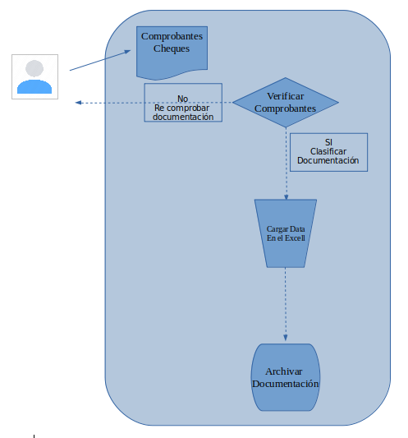

Descripción de los procesos involucrados en el sistema actual:

1. Verificar Comprobantes

El Cobrador presenta los comprobantes, personal de adminsitracion controla que esten todos los datos necesarios, si se verifica correctamente pasa se clasifican para posterior carga en el Excel, si no se deveulve al cobrador.

1. Se ingresan los datos en las distintas planillas Excel a tal efecto.
2. Una vez completada la carga de datos, se archivan los comprantes en biblioratos ordenados por fecha.

**NOTA IMPORTANTE**: Si un Cliente decide realizar alguna modificación de su Legajo, necesitará volver a presentar sus datos (debiendo cambiarlo por el ya presentado que cuenta con información errónea) o reformar el existente (generando detalles no estéticos), de lo contrario su Legajo quedará con datos desactualziados o erróneos, generando demasiados problemas.

## Problemas actuales

|  |  |  |  |  |
| --- | --- | --- | --- | --- |
| ***Origen*** | ***Problema*** | ***Prioridad.*** | ***Necesidad*** | ***Solución Actual*** |
| Oficina de Cobranzas | Grandes cantidades de tiempo y esfuerzo de Administrativos en tareas de recepción y control de diferentes Comprobantes. | Alta | Eliminar el tiempo y el esfuerzo incurrido en recibir e inspeccionar los datos ingresados en los Comprobantes , automatizando éste trabajo. | Se reciben los Comprobantes en formato papel y se verifican que no falten los datos de suma importancia y que los datos ya ingresados sean coherentes. |
| Oficina de Cobranzas | Ineficiencia en la administración de los .datos ingresados. | Alta | Crear una Base de Datos y desarrollar una aplicación que permita administrar eficientemente la información, realizando ABMs en ella. | Los administrativos almacenan los Comprobantes de los Clientes en biblioratos, pero su manejo se vuelve ineficiente debido a la cantidad de Comprobantes en formato papel. Además, para analizarlos deben leerse cada uno de ellos una y otra vez, voldiendo tedioso el trabajo. |
| Oficina de Cobranzas | Imposibilidad de gestionar la información relativa a los Cobros | Media | Obtener información que permita una gestión más dinámica, con la posibilidad de tomar decisiones en base a esta. | No se puede obtener información en base a la gestión de los Cobros, ya que para ello se requiere gran tiempo de lectura de los Comprobantes en formato papel. |
| Oficina de Cobranzas | Cobros realizados y guardados con datos desactualizados. | Alta | Permitir a los Clientes obtener su Recibo y actualizar los datos correspondientes | No se puede actualizar facilmente los datos de los Clientes . Se debe presentar otro Legajo corregido o reformar el existente, creando detalles no estéticos. |
| Cobradores | Complejo proceso y pérdida de tiempo para la presentación del Recibo. | Alta | Lograr una mayor dinámica para el asesoramiento en la confección de su Recibo, permitiéndoles enviar los mismos desde cualquier lugar y plataforma a través de internet. | Deben destinar parte de su tiempo en dirigirse a la Oficina de Cobranzas para elaborar su Recibo o ser ayudado en la elaboración, cosa que muchas veces impide que lo presenten. |
| Oficina de Cobranzas | Comprobantres elaborados con diferentes tipos de letras (manual) o tipografías (en PC), muchas veces ilegibles. | Baja | Los comprobantes se visualizarán con un tipo de letra adecuado para la lectura. | Muchas veces se presentan Cobradores con comprobantes elaborados manualmente con un tipo de letra ilegible o alguna tipografía no adecuada para la lectura. |
| Oficina de Cobranzas | Comprobantes con datos de importancia faltantes | Alta | Revisar los datos ingresados en los Comprobantes a fin de que no falte ningún dato necesario y que los mismos sean coherentes. | Al ser un proceso no estandarizado y humano, muchas veces se revisan mal y terminan faltando datos importantes para elaborar un Perfil Laboral. |

# Descripción General

## Descripción general de la solución

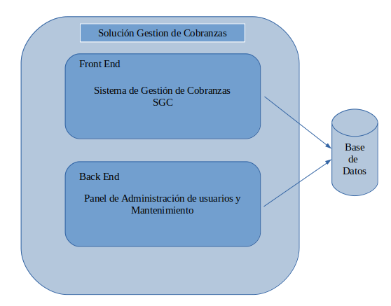

### Elementos arquitectónicos de la Solución

Sobre la base de los requerimientos funcionales y no funcionales presentados por la EL CLIENTE, la solución planteada por DevHoy compone de los siguientes elementos arquitectónicos principales:

Solución web Gestion de Cobranzas: Se entiende por una solución basada en Internet con posibilidades de ser consumida como una extranet (Usuarios reconocidos y autorizados).

**Front – End:** Una sección accesible para usuario reconocidos y autorizados que expone la funcionalidad objetivo de la solución.

Mantenimiento del Sistema: Conformado por los ABMs de todas las tablas que son soporte para el funcionamiento de la Solución. Además corrobora las reglas y validaciones de los datos ingresados.

**Back – End:** Sección solo accesible por Usuarios Administradores y autorizados que presenta funcionalidades administrativas de la Solución.

Administración de Seguridad: Conformado por la administración de usuarios y Grupos o Roles.

**Base de Datos:** Repositorio de información sobre SQLite3 que posee todas las estructuras de información necesarias para el funcionamiento de la Solución.

### Esquema de Uso de la Solución:

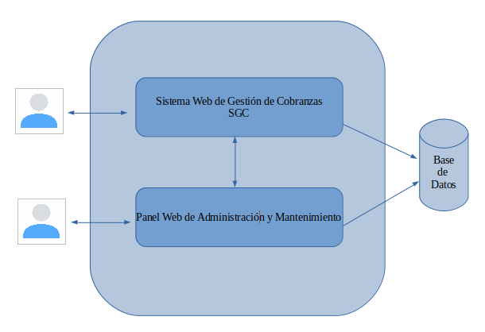

Consideraciones generales sobre el funcionamiento de la Solución:

1. Los Usuarios del tipo Administrador dispondrán de acceso al Panel Web de Administración a través de un sistema de logueo, dirigiendose al panel de Django (http://127.0.0.1:8000/admin/), cada Usuario podrá realizar funciones según al Grupo que pertenezca. Los grupos los define el Administrador en el panel de Administracion del sitio.
2. Para poder usar el sistema, los usuarios deben estar registrados, de lo contrario no podrán acceder y hacer uso de las funciones.
3. A medida que se va completando los distintos formularios se realizan revisiones y validaciones de los datos ingresados. Para luego poder pasarlos a la Base de Datos.
4. Cuando un formulario web es validado correctamente al momento de guardar, los datos son guardados en la BD SQLite3.

### Implementación de la Arquitectuta Propuesta

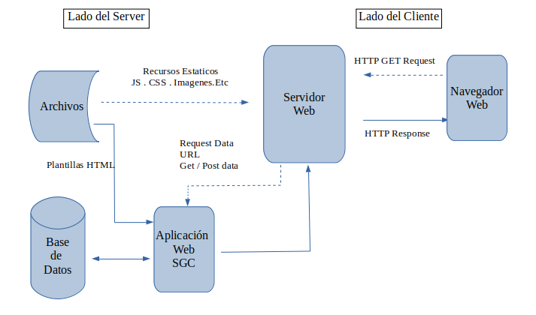

Consideraciones sobre la Implementación de la Arquitectura

Los usuarios accederán a la solución a través de sus browsers disparando la ejecución de HTTP Request.

La arquitectura adhiere con los principios especificados por el Model MVC, en el cual los pedidos son capturados por un controlador, el que se encarga de instanciar y valorizar los formularios y delegarles la ejecución de la lógica.

Para la comunicación con la Base de Datos SQLLite3 y su correspondiente driver.

### Arquitectura Física tentativa

Para la presente solución se hará uso de la arquitectura física que posee la EL CLIENTE para su página web actual.

Escenario óptimo

<No Aplica>

Escenario alternativo

<No aplica>

## Objetivos

Los objetivos planteados para la Solución son:

|  |
| --- |
| ***Objetivo*** |
| 1. Reducir los tiempos del Proceso de Administración de Cobranzas |
| 1. Facilitar la gestión asociada a la adminsitración |
| 1. Reducir los tiempos de trabajo de los Administrativos |
| 1. Mejorar el desempeño y la productividad |
| 1. Mejorar el servicio orientado a los Cobradores |
| 1. Mayor satisfacción de los Cobradores |

## Alcance

### Funciones Incluidas

|  |  |
| --- | --- |
| ***Función*** | ***Id Objetivo*** |
| 1. Proceso de Administración de Cobranzas | 1, 2, 3, 4, 5, 6 |
| 1. Administración de tablas necesarias para el funcionamiento de solución. | 3, 4 |
| 1. Administración de Seguridad (Usuarios, Roles, Privilegios, etc.) | 1, 3 |

### Relación entre funciones y elementos arquitectónicos de la Solución

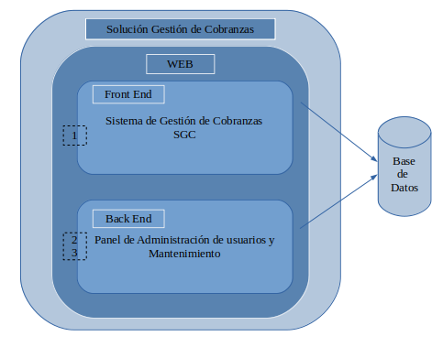

Nota: El diagrama presentado expone el contexto general de la solución y presenta la relación entre los componentes arquitectónicos principales y las Funciones Incluidas en el alcance.

### Funciones Excluidas

* No se realizará una conexión con el sistema existente.
* No se realizará ningún tipo de conexión con la plataforma del cliente.
* No se realizará la solución con capacidad multidioma.
* No se realizará la solución con capacidad multipaís.
* No se realizará una migración inicial (única) de datos desde archivos de papel y planillas Excel hacia las nuevas tablas de la aplicación.
* No se realizará la carga de datos que no integren la siguiente lista: Clientes, Cobradores, Cajas, Planillas, Comprobantes, Bancos y Cheques.

## Características del Usuario

|  |  |  |
| --- | --- | --- |
| ***Usuario*** | ***Área*** | ***Experiencia*** |
| Operadores | EL CLIENTE – Oficina de Cobros | Maneja Datos no críticos, podrá visualizar y trabajar sobre los datos. No podra borrarlos. |
| Cobradores | Cliente | Maneja Datos no críticos, podrá ingresar, editar y visualizar solamente su sector , que será único. |

## Interfaz con otros Sistemas y/o otros Dispositivos de Hardware

|  |  |
| --- | --- |
| ***Sistema*** | ***Descripción*** |
| <No aplica> |  |

|  |  |
| --- | --- |
| ***Dispositivo*** | ***Descripción*** |
| * <No aplica> |  |

* No se ha definido ningún tipo de interfaz con dispositivos externos.

## Condiciones Asumidas

* La administración de usuarios de la solución se ha considerado independiente de cualquier otro sistema utilizado por la EL CLIENTE.
* Se contempla la definición de interfases con el cliente directo a través de Internet.

## Impacto en la Organización

|  |  |  |
| --- | --- | --- |
| ***Sector Impactado*** | ***Sigla*** | ***Descripción*** |
| CLIENTE |  | Impactará a la EL CLIENTE como organización debido a que logrará optimizar el procedimiento de administración de Cobros volviéndolo un proceso continuo que integrará la gestión bajo un mismo concepto, brindando mayor visibilidad y mayor eficiencia en el trabajo diario. |
| OFICINA DE COBROS |  | La Oficina de Cobros se verá impactada ya que dispondrá de una aplicación desde la cual podrá administrar todo lo relacionado al proceso. |

# REQUERIMIENTOS FUNCIONALES

## Administrador de ....

|  |  |  |
| --- | --- | --- |
|  | ***Requerimiento*** | ***Prioridad*** |
|  | ABM de Clientes,Cajas,Cobradores,Planillas, Bancos,Cheques,Recibos | Alta |
|  | Búsqueda de Clientes,Cajas,Cobradores,Planillas, Bancos,Cheques,Recibos | Alta |
|  | Análisis de .... | Baja |

## Mantenimiento del Sistema

|  |  |  |
| --- | --- | --- |
|  | ***Requerimiento*** | ***Prioridad*** |
|  | ABM tabla Clientes | Baja |
|  | ABM tabla Cobradores | Baja |
|  | ABM tabla Cajas | Baja |
|  | ABM tabla Planillas | Baja |
|  | ABM tabla Comprobantes | Baja |
|  | ABM tabla Bancos | Baja |
|  | ABM tabla Cheques | Baja |
|  | ABM tabla Recibos | Baja |

## Administración de seguridad

|  |  |  |
| --- | --- | --- |
|  | ***Requerimiento*** | ***Prioridad*** |
|  | Administración de usuarios | Alta |
|  | Administración de roles | Alta |
|  | Administración de permisos | Alta |
|  | Administración de Logs | Baja |

**Nota**: Se implementarán sólo aquellos requerimientos que tengan prioridad “Alta”. Los demás se realizarán en otro Release, cuando el cliente lo solicite.

# REQUERIMIENTOS NO FUNCIONALES

## Limitaciones de la Organización

|  |  |  |
| --- | --- | --- |
|  | ***Requerimiento del Usuario*** | ***Requerimiento del Sistema*** |
|  | Cantidad de usuarios simultáneos máximo  Internos: NO REQUERIDO  Externos: NO REQUERIDO |  |

## Disponibilidad

|  |  |  |
| --- | --- | --- |
|  | ***Requerimiento del Usuario*** | ***Requerimiento del Sistema*** |
| 1. | Tiempo mínimo tolerable sin servicio: NO REQUERIDO |  |
| 2. | Tiempo máximo tolerable sin servicio: NO REQUERIDO |  |
| 3. | Disponibilidad: 99% |  |

## Seguridad y Auditoria

|  |  |  |
| --- | --- | --- |
|  | ***Requerimiento del Usuario*** | ***Requerimiento del Sistema*** |
| 1. | Hay control de acceso por usuario | Administración de Usuarios |
| 2. | Hay control de acceso por función | Administración de Usuarios |
| 3. | Hay control de acceso a datos | Administración de Usuarios |

## Restricciones de Hardware y Software

|  |  |  |
| --- | --- | --- |
|  | ***Requerimiento del Usuario*** | ***Requerimiento del Sistema*** |
| 1. | Base de datos SQLlite3 |  |
| 2. | Desarrollo basado en DJANGO |  |
| 3. | Application Server WSGI |  |

## Facilidad de Uso

|  |  |  |
| --- | --- | --- |
|  | ***Requerimiento del Usuario*** | ***Requerimiento del Sistema*** |
| 1. | Ayuda en línea | Mínima y Sencilla. |
| 2. | Manual de usuario |  |

## Confiabilidad

|  |  |  |
| --- | --- | --- |
|  | ***Requerimiento del Usuario*** | ***Requerimiento del Sistema*** |
| 1. | 100% de los errores, referidos a la funcionalidad objetivo del sistema, resueltos. |  |
| 2. | 100% exactitud en precisión y exactitud en los resultados del sistema. |  |

## Rendimiento

|  |  |  |
| --- | --- | --- |
|  | ***Requerimiento del Usuario*** | ***Requerimiento del Sistema*** |
| 1. | <No aplica> | <No aplica> |

## Volumen

|  |  |  |
| --- | --- | --- |
|  | ***Requerimiento del Usuario*** | ***Requerimiento del Sistema*** |
| 1. | <No aplica> | <No aplica> |

## Estándares aplicables

|  |  |  |
| --- | --- | --- |
|  | ***Requerimiento del Usuario*** | ***Requerimiento del Sistema*** |
| 1. | De comunicaciones: TCP/IP |  |
| 2. |  | De Programación: DJANGO |
| 3. |  | De Programación: PYTHON |
| 4. |  | De Programación: HTML |
| 5. |  | De Programación: JAVASCRIPT |
| 6. |  | De Programación: AJAX |
| 7. |  | De Nomenclación: SQL |

## Diseño de Imagen

|  |  |  |
| --- | --- | --- |
|  | ***Requerimiento del Usuario*** | ***Requerimiento del Sistema*** |
| 1. | Se utilizaran formatos basados en la página web actual de la EL CLIENTE. |  |

## Entornos / Ambientes

|  |  |  |
| --- | --- | --- |
|  | ***Requerimiento del Usuario*** | ***Requerimiento del Sistema*** |
| 1. | Existen ambientes de prueba | Todo despliegue en un ambiente distinto al de desarrollo deberá ser planificado por ambas partes con antelación. La solución podrá ser pasada total o parcialmente, incluso con funcionalidades incompletas dependiendo de la necesidad. |
| 2. | Existen ambientes de staging | Idem |

## Migración de Datos

|  |  |  |
| --- | --- | --- |
|  | ***Requerimiento del Usuario*** | ***Requerimiento del Sistema*** |
| 1. | No se realizará una migración inicial (única) de datos desde archivos de papel y planillas Excel de .... hacia las nuevas tablas de la aplicación. |  |
| 2. | Se realizará una carga inicial (única) de Clientes, Cobradores, Cajas, Planillas, Bancos, Cheques, Comprobantes. |  |

## Componentes del Cliente y/o Terceros

|  |  |  |
| --- | --- | --- |
|  | ***Requerimiento del Usuario*** | ***Requerimiento del Sistema*** |
| 1. | <No aplica> | <No aplica> |

## Representación de datos

|  |  |  |
| --- | --- | --- |
|  | ***Requerimiento del Usuario*** | ***Requerimiento del Sistema*** |
| 1. | <No aplica> | <No aplica> |

## Portabilidad y Escalabilidad

|  |  |  |
| --- | --- | --- |
|  | ***Requerimiento del Usuario*** | ***Requerimiento del Sistema*** |
| 1. | Debe estar desarrollado con el Framework WEB Django Python.  Se mantendrán los estándares Django pero este hecho no asegura la portabilidad entre diferentes servidores de aplicaciones sin necesidad de realizar cambios. Ya que cada web application server requiere descriptores de despliegue(deployment) diferentes.  Es conveniente aclarar que este hecho no es una restricción impuesta arbitrariamente por DevHoy sino que es inherente a la plataforma tecnológica. | <No aplica> |

## Manejo de excepciones y Monitoreo

|  |  |  |
| --- | --- | --- |
|  | ***Requerimiento del Usuario*** | ***Requerimiento del Sistema*** |
| 1. | Se requiere enviar avisos o alarmas ante alguna contingencia o evento que suceda dentro de la aplicación |  |

## Otros

|  |  |  |
| --- | --- | --- |
|  | ***Requerimiento del Usuario*** | ***Requerimiento del Sistema*** |
| 1. | Se desarrolla para el negocio de Argentina y no para otro país |  |
| 2. | El idioma en que será implementada la solución es el español. |  |
| 3. | Topología de red: Ethernet, WAN con firewall’s |  |

# Apéndice

# Firma de Aceptación

[Firma de conformidad por parte del cliente con la información que aquí se expone]

|  |  |
| --- | --- |
| ____________  Adrian Tulli  Secretaria de Producción y Desarrollo  EL CLIENTE | ____________  Dardo Eloy  Project Manager, Desarrollador y Arquitecto  DevHoy |